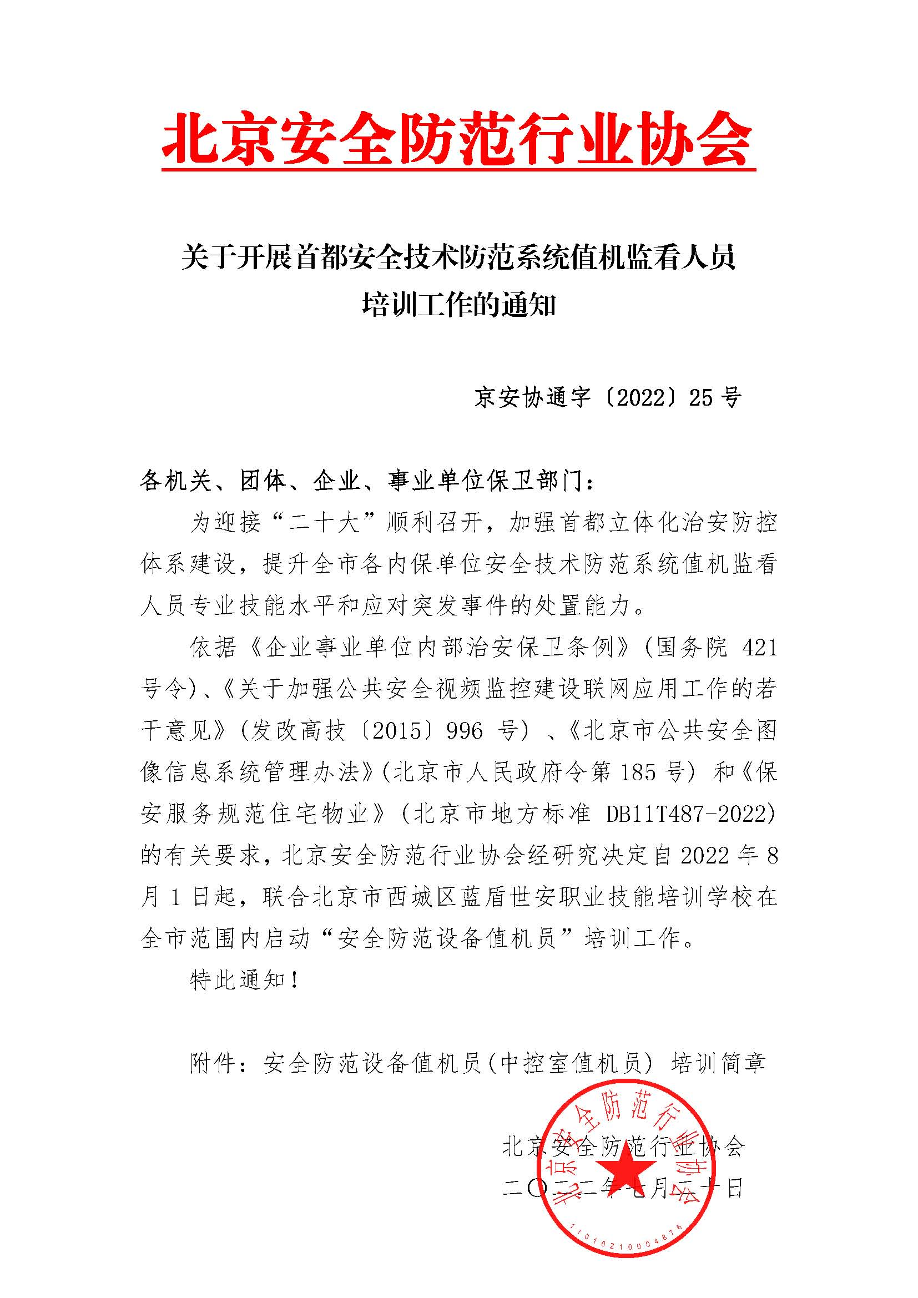

附件

# 安全防范设备值机员（中控室值机员）培训简章

## 各有关单位：

为响应北京安全防范行业协会《关于开展首都安全技术防范系统值机监看人员培训工作的通知》（北安协字[2022]第018号），的文件精神，加强首都各内部单位安全防范专业知识培训，提升治安保卫和值机监看人员专业技能，为首都治安维稳工作打造一支高标准、高技能、高素质的职业化值机监看队伍的有关要求，北京安全防范行业协会联合北京市西城区蓝盾世安职业技能培训学校自2022年8月1日起，在全市范围内共同举办安全防范系统值机员职业技能培训班，相关内容如下：

## 一、培训对象

符合北京市人民政府令（第185号）《北京市公共安全图像信息系统管理办法》第五条规定的应当安装公共安全图像信息系统的单位安防监控室值机人员，从事中控室值机服务的保安员以及准备从事安防监控室值机工作的相关人员。

## 二、培训内容

1.《北京市公共安全图像信息系统管理办法》解读；

2.安全技术防范专业基础知识；

3.安防设备三大系统基本组成及工作原理；

4.主要安全技术防范设备操作要领等；

5.安防监控值机员职责、任务、工作规范、工作程序及保密知识和职业道德；

6.警情研判、突发事件应急处置流程等内容。

## 三、培训特色

1.培训学校是经北京市人力资源和社会保障局批准成立并颁发办学许可证，开展安全防范领域教育培训业务的专业化机构，具有《安全防范设备值机员》职业技能培训资质；

2.学校主要授课专家如汪捷、李加洪、马冀等均为安防行业国家职业标准、教材和题库的主要撰稿人、编写人；

3.特聘请行业内资深安保精英参与授课，既能学习专业知识，又能扩展视野提升专业技能，做到学以致用。

## 四、预期目标

1.使安防监控室值机员掌握与安全防范相关的法规和保密知识，掌握安全技术防范专业基础知识，提高理论水平和系统维护保障能力；

2.使安防监控室值机员熟悉岗位要求、工作方法和应遵守的职业道德规范，提高综合业务素质，增强工作责任心；

3.使安防监控室值机员了解安全防范系统的主要功能，掌握主要安全技术防范设备的操作要领，提高设备实操能力、图像研判能力和突发事件处置的能力，充分发挥安全防范系统的防范效能。

## 五、证书颁发

参训人员经培训考试合格后，分别颁发由北京市人力资源和社会保障局统一印制，培训机构签章的《安全防范设备值机员》结业证书和北京安全防范行业协会统一印制并签发的《安全防范设备值机员》培训合格证书，证书均实行统一编号，在北京市行政区域内有效。

## 六、报名流程

1.参训学员需年满18周岁，初中或中专以上文化程度，身体健康，视力正常，无酗酒、吸毒、嗜睡等不良嗜好，无犯罪记录；

2.所需电子版材料如下：

1)培训报名学员信息表（附件1）（一人一个WORD文档、文件名按本人姓名填写、请将电子版照片“插入”指定位置）；

2)报名汇总表（附件2）（联系人、联系方式、开票信息及公司通信地址等信息必填）；

3)身份证扫描件电子版（扫描件要求： 需用身份证原件扫描成电子版，格式为：PDF或JPG格式，文件名按本人姓名命名）；

4)二寸蓝底免冠证件照电子版（照片要求：格式为JPG、文件名请按本人姓名命名、像素高、画面清晰、无明显PS痕迹）。

## 七、培训费用

1.收费标准：1280元/人；含（培训费、资料打印费、教材费、考试费、证书制作费等）。

2.账户信息：

户 名：北京市西城区蓝盾世安职业技能培训学校

学校账户：0200000619200081353

开 户 行：工商银行樱桃园支行

缴费方式：转账、支票、现金均可。注：支票或现金需到学校缴纳；

学校地址：北京市西城区德胜门外东滨河路3号白孔雀艺术世界A座409室。

3.请在确认报名后及时缴纳培训费用，并将汇款底单发至bjzjypx@163.com的邮箱。

## 八、培训安排

1.培训周期：每期培训班线上培训四天，线下培训一天（需提前预约），考试半天，具体日期详见上课通知；即日起开始报名，按照报名先后顺序安排培训。

2.我校在确认缴费信息后，上课前一周通过邮件发送《值机员上课通知单》并电话通知各单位培训联系人，参训学员可根据下发的平台账号和密码登录“蓝盾大讲堂”在线学习。

## 九、联系方式

联系人：及老师

联系电话：13131602326（微信同号）

报名邮箱：[bjzjypx@163.com](mailto:bjzjypx@163.com)